Филиал МАОУ Тоболовская СОШ
С(К)ОУ «Карасульская специальная(коррекционная) школа – интернат»

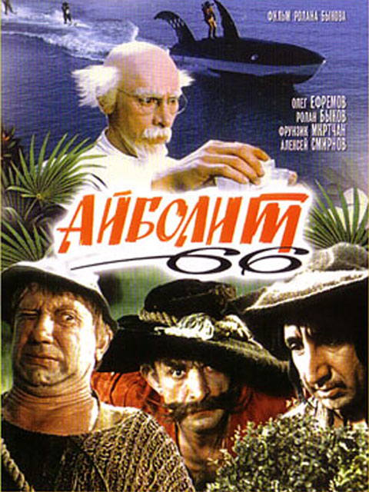

Воспитатель: Хохолкова Ирина Владимировна

Тема занятия: Видеотека. Обсуждение фильма “Айболит-66» (Р. Быков, 1966г.)
Цели занятия:
- Учебная: Просмотр (продолжение) и обсуждение советского музыкального художественного фильма «Айболит-66» (снятый в 1966 году по мотивам произведений Корнея Чуковского режиссёром Роланом Быковым)
- На примере героев фильма формировать представление о нравственном выборе на жизненном пути.
- Коррекционно – развивающая: Развивать внимательность, эмоциональное восприятие, умение обобщать и делать выводы.
- Воспитательная: Воспитание личности, способной искренне совершать добрые дела.
Оборудование: Мультимедийное оборудование: (ноутбук, экран, проектор, колонки, флешка), презентация
картинки (Айболит, Бармалей), «кадры из фильма»- разрезные картинки (инд. работа), карточки с вопросами.
Технологическая карта:

№  п\п | Этапы занятия | Дидактические задачи | Деятельность воспитателя | Деятельность обучающихся
1 | Организационный | Подготовка обучающихся к работе на занятии, создание доброжелательной рабочей обстановки | «Подари улыбку»  Собрались все дети в круг.  Я - твой друг и ты мой - друг  Крепко за руки возьмёмся,  и друг другу улыбнёмся  - Воспитатель раздаёт картинки  (Айболит, Бармалей) | -Дети встают в круг,  берутся за руки  приветствуют друг друга  улыбкой  Дети рассаживаются по командам
2 | Подготовка  К основному этапу занятия | Мотивация на усвоение знаний | «кадры из фильма»  - Кадры, какого фильма вы видели на экране?  («Айболит - 66»)  -Почему 66?  (год выпуска фильма)  - О ком это кинопредставление?  (о Айболите и Бармалее)  - Для кого снят фильм – сказка «Айболит 66»?  (для детей и взрослых)  - С какого жанра начинается фильм – сказка?  ( музыкальный спектакль)  (Просмотр эпизода из фильма.)  - (с 02-35 по 04-47) | - Просматривают кадры из фильма  - Отвечают на вопросы  Просматривают эпизод фильма
 |  | Целеполагание | Сегодня на занятии:  Продолжим просмотр фильма «Айболит 66»  Обсудим положительные и отрицательные черты героев кинофильма.
 |  | Актуализация опорных знаний. | Работа в группах  - Дайте подробную характеристику Айболиту  - Дайте подробную характеристику Бармалею | Характеризуют героев фильма
3 | Усвоение новых знаний | Обеспечение восприятия и первичного запоминания знаний. | Просмотр фильма «Айболит 66»  (продолжение) | Просматривают фильм
4 | Первичная проверка понимания | Установление правильности и осознанности усвоения нового учебного материала. | Подумай, чем заканчивается фильм?  (работа в группах)  Детям показывают фильм без финального эпизода и предлагают каждому придумать свой финал.  - После того, как группы расскажут свои варианты, дети смотрят, фильм целиком и сравнивают свои версии с той, которая придумана авторами картины.  Угадай мелодию  - Песня Айболита  - Я злой разбойник – я Бармалей  - О чём поётся в песне Айболита?  - О чём поётся в песне Бармалея? | Придумывают финал фильма (каждая группа свой вариант)
5 | Закрепление знаний и способов действий. | Обеспечение усвоения новых знаний и способов действий на уровне применения в измененной ситуации. | Инд. работа:  Марина М, Юля К – получают конверты с заданием (разрезные картинки)  - Айболит и его друзья  - Бармалей и его отряд  Игра «вопрос – ответ»  - Назовите помощников Айболита?  (это Авва и Чичи)  - Чем занимаются Айболит и его друзья?  (спасают бедных обезьян от набежавшей чумы, которая пришла на их территорию и свирепствует).  - Кто является главным противником Айболита?  (Бармалей вместе со своим ужасным отрядом слуг, которые то и дело, что повторяют – «Убивать, унижать, грабить и уничтожать»)  - Где происходят главные ожесточённые бои?  (Главные ожесточенные бои происходят на море, где после сражений Чичи, Авву и Айболит попадают в воду и самое ужасное то, что у них даже не было с собой спасательных кругов, но они все же добираются до берега и их приключения развиваются с ещё большей силой.)  (Просмотр эпизода из фильма.)  - Что пытаются сделать слуги Бармалея в конце фильма?  (слуги Бармалея пытаются собрать всех пиратов на берегу, чтобы поговорить с ними и заключить некий союз, но эта попытка оборачивается провалом для команды бандитов главный противник Айболита сильно ослабевает и доброй команде Айболита удается одержать верх над злым и страшным Бармалеем)  (Просмотр эпизода из фильма.) | Собирают разрезные картинки с героями фильма  Вытягивают карточки с вопросами по содержанию фильма  Отвечают на вопросы, просматривают эпизоды из фильма
6 | Подведение итогов занятия. Рефлексия. | Учить анализировать и оценивать успешность. | Игра: «Интервью»  - О чём сказка?  - Кто из героев Вам больше всего понравился? Почему?  - Приведите примеры из сказки, чего не следует делать.  - Назовите примеры для подражания.  Заключительное слово воспитателя:  На киностудии фильм детский есть,  Про Айболита, а дальше шесть, шесть.  Много в картине серьёзных идей.  «Я самый лучший» - во мне Бармалей.  Лишь о себе забываю когда,  Помня других, не случится беда.  Мне кинолента напомнила вновь,  Что нет преград, если в сердце любовь! | Отвечают на вопросы  Слушают воспитателя

